**2024年高考真题完全解读（北京卷）**



**2024年北京市学业水平等级性考试物理试卷延续“北京特色”的风格，保持基础题简单有新意、中档题常规有综合、难题深入但不复杂的试题风格。试卷难度适中，在结构、题型、题量、分值分布等方面继续保持稳定。同时，试卷以课程标准为依据，彰显素养立意；强化基础性，突出学科本质考查，发挥正向引导教学功能；优化情境设计，增强试题的灵活性和开放性，深化关键能力考查；稳中有新，素材选取、呈现方式丰富多样，紧密联系实际、联系科技前沿，探究性强，顺应时代对创新人才的素质要求。**

**试题充分发挥评价的育人功能和导向作用，落实立德树人根本任务，加强对物理教学的价值引领，体现为党育人、为国选才的责任感和使命感。试题彰显物理学科特色，激发考生热爱科学，探索未知的兴趣，体现物理学的科学本质和独特的育人价值。试题引导考生了解我国科技发展前沿，树立远大的科学志向和科技强国的社会责任感。**



**1.发挥学科育人价值，天宫空间站等科技发展新成就入题**

试题选择我国天宫空间站采用霍尔推进器控制姿态和修正轨道、飞船与空间站的对接等素材凸显我国科技发展的新成就，开阔考生视野，激发民族自豪感，引导考生加强科技自立自强的民族自信心，增强科技强国的社会责任感，引导考生树立远大科学理想。试题利用2023年诺贝尔物理奖探索产生阿秒光脉冲的研究、科学家根据天文观测提出宇宙膨胀模型等试题情境引导考生关注科技前沿发展，激发考生崇尚科学、探索未知的兴趣。

试题立足物理学科特点，围绕生活、科技、实验等方面创设问题情境，引导考生崇尚科学精神、提升探究素养、增强安全意识、涵养审美情趣，促进考生全面发展。第17题考查利用水平排水管排水的原理，引导考生关注生活；第15题第3小题考查水果电池的原理，第3题利用手机和轻弹簧制作一个振动装置，引导考生关注实验设计、实验制作和实验原理，提升探究素养；第12题考查加速度计的原理，第18题考查电磁枪的原理，引导考生关注科技，在生活中善于观察、善于思考、发现科学问题并运用所学知识寻求合理解释。第14题通过电磁学物理量之间的类比，引导考生感悟物理学科的普适性、统一性和对称性，发现物理规律蕴含的科学美。

**2.聚焦学科本质，发挥正向引导教学功能**

试卷保持命题理念的总体稳定，突出对考生实验能力的考查；加强对基础概念、规律以及学科思想方法的考查；重视从教材中选取命题素材，引导教学重视教材、回归教材。试卷对力学、热学、光学、电磁学、原子物理学的基础概念、规律进行考查，既实现了教学模块的全覆盖，又实现了对主干知识的重点考查。在试题结构、内容以及考查方式上注重对物理概念和规律的深入理解，引导教学落实知识的构建过程，从中领悟科学思想方法的魅力，引导教学回归学科本质，注重知识生成和能力素养提升的规律性，正向积极引导教学方式的良性改进。

例如，第3题在对生活现象观察的基础上，引导考生对理想气体压强、内能、以及热力学第一定律等热学主干知识全面理解，既注重了知识的基础性，又凸显了对主干知识的结构化考查。再如，第4题通过飞船与空间站的运动与受力情况分析，既考查了考生运动与相互作用观念的形成，又考查了学生整体与隔离的科学推理分析能力。对基本规律、基本能力的考查体现了基础性，对物理观念和科学思维方法的考查又落实了新课标的要求。再如，第2题通过对汽车制动距离问题的求解，考查对匀变速直线运动规律的理解和应用；第5题考查理想变压器工作的原理；第11题考查等量异种电荷周围空间的场强与电势分布；第17题以排污管排水为背景考查平抛运动规律。这些不仅是考生熟悉的基本物理模型，而且试题素材均源于教材，能进一步引导教学重视教材，充分发掘教材的教育教学功能，对深入推进科学教育加法，减轻学生负担，提升学科核心素养具有积极作用。

探究能力的考查以必做实验和演示实验为载体，重点考查学生对基础实验知识、基本实验技能和基本实验方法的理解，在此基础上进一步考查实践能力和创新思维能力。例如第15题考查实验原理、实验操作、和数据分析能力等基本实验能力；第16题的第3问则是在教材原有实验的基础上以设计性任务为载体，考查学生的实践能力和创新思维能力。不仅考查了考生的高阶思维能力，还能够更好地引导教学，重视实验与思维的结合，关注在实验探究中培养实践能力与创新思维发展。

试题围绕主干知识，以设计性任务为驱动，综合考查运用主干知识，解决实际问题的能力。第12题以设计加速计为背景综合考查力和运动关系、闭合电路的知识；第18题以“电磁枪”为实践任务，考查力和运动、电磁感应的主干知识的综合运用；第19题以宇宙膨胀为背景，分别从力和运动、功和能的视角考查力学主干基础知识的融会贯通，以及运用新知，解决实际问题的能力，不仅促进学生物理观念的形成和深化，更关注了创新思维与实践能力的评价，同时引导教学注重培养学生的创新精神和实践能力，推动拔尖创新人才培养。

**3.选材丰富、设问灵活，深化关键能力考查**

试题打通课堂内外，突出真实问题情境的设计，素材选取鲜活，贴近学生实际，设问灵活，在考生解决实际问题的过程中实现关键能力的深入考查，让善于独立思考、思维品质优秀的考生脱颖而出。

试题依托考生熟悉的真实问题情境，创新多样化的设问角度考查考生建立物理模型、解决物理问题的能力。例如第8题研究小球竖直向上抛出后的运动中空气阻力带来的影响，第10题研究水平传送带上的物体在启动、加速、匀速等不同状态下的受力、运动及做功问题，这都需要考生在已有的学习经验基础上做进一步的迁移和创新。

试题注重激发考生的好奇心和动手实践的欲望，考查考生在科学实践活动中创新实验方法，运用物理学知识解决实际问题的能力。如第9题用手机自带的加速度传感器研究竖直弹簧振子振动，需要考生灵活运用所学知识从图像中提取信息并与弹簧振子的运动过程建立联系；第12题加速度计的素材虽然来源于教材，但考生需要对传感器将力学信息向电学信息转化背后的物理原理有深入理解，进而对加速度计应用于真实测量中的相关问题得出正确的结论。

试题立意高远，提供了丰富的知识背景和研究素材，与现代科技联系紧密，通过设计不同层级的挑战性任务对考生物理思想方法和关键能力进行考查，引导物理教学中既要关注形成完整的物理知识体系也要重视科学素养教育。例如第18题电磁枪、第19题宇宙膨胀模型、第20题霍尔推进器等问题，形成了平缓又逐渐提升的难度梯度，在理解、推理、应用、探究等各个能力维度上进行考查，考生需要对新问题的物理情境建立清晰的认识，展示自己的物理观念、科学思维、科学探究、科学态度与责任等物理核心素养发展水平。

**4.梯度科学，体现核心素养不同水平的考查与区分**

试题以《普通高中物理课程标准（2020年修订）》为依据，通过设置梯度合理、层次递进的问题，实现对考生核心素养不同水平的考查与区分，进一步引导教学聚焦核心素养目标的达成。

以制定探究能力的考查为例，第15（2）和16（1）问题，要求考生根据已有的科学探究方案，会选择和使用基本的器材获得数据，符合学业质量水平2的要求；第15（3）和16（2）问，要求考生能够分析数据，发现特点，并形成结论，符合学业质量水平3的要求；第16题的（3）问更进一步，要求考生创新设计方案来验证动量守恒定律，同时应用基础的数学知识解决物理问题，符合“面对真实情境，制定有一定新意的科学探究方案”的学业质量水平5要求，让不同水平的考生都有能力展示的舞台，同时较好地实现试题的区分功能。

**5.稳中有新，顺应时代对创新人才的素质要求**

创新人才是加快发展新质生产力的关键，对创新人才的选拔甄别尤为重要。富有新意的试题对创新能力的考查与甄别独具功能，此类试题在设计上要求考生面对新颖或复杂的物理情境时，能摆脱思维定式的束缚，能发现新问题、创造性地构建新的物理模型，能应用新视角、新思路、新方法解决新问题。

例如，第14题以信息存储、人工智能等领域的电磁元件——忆阻器为新颖的背景，呈现方式也独具匠心，用多个物理量的比较与联系的示意图来呈现相关信息，趣味性、科学性与思想性融为一体。本题要求考生能够获取并理解新信息，能通过类比推理、猜想论证等思想方法建构新信息与原有知识的关联，进而解决新问题。

第16题的第（3）问富有挑战性，要求考生在常规利用平抛运动模型来验证动量守恒定律的基础上，能够创新性地利用圆周运动的模型来验证动量守恒定律。本题要求考生能够结合实验目的，在探究思路整体明晰的前提下，采用方便、简约的实验原则来完成实验数据的处理，进而得出实验结论。本题对考生的实验素养以及创新思维进行了较好的考查。

总之，2024年北京市学业水平等级性考试物理试卷富有新时代气息，宽广融通，体现了科学性、公平性、导向性与价值性的统一，彰显了首善理念，呈现了北京风格，续写了北京品质。



**一、试卷结构**：

1、试卷题型：

|  |  |
| --- | --- |
| **题型** | **题量** |
| 单选题 | 14 |
| 实验题 | 2 |
| 解答题 | 4 |

2、试卷难度（适中）

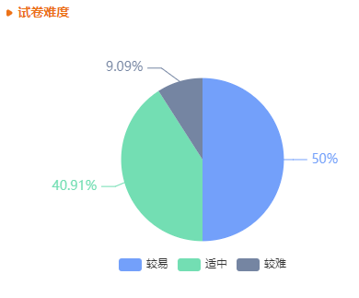

3.考情分析：

|  |  |  |  |
| --- | --- | --- | --- |
| **题号** | **难度系数** | **考查内容** | **考查知识点** |
| 一、选择题（每小题3分，14小题，共42分） | | | |
| 1 | 0.85 | 近代物理 | 半衰期相关的计算； |
| 2 | 0.85 | 力学 | 计算停车时间和位移； |
| 3 | 0.85 | 热学 | 应用波意耳定律解决实际问题  判断系统吸放热、做功情况和内能变化情况； |
| 4 | 0.85 | 力学 | 整体法与隔离法解连接体问题； |
| 5 | 0.85 | 电磁学 | 理想变压器两端功率的计算  正弦式交流电的电动势和电流有效值  理想变压器两端电压与匝数的关系； |
| 6 | 0.65 | 电磁学 | 开关闭合断开的瞬间线圈电流变化； |
| 7 | 0.65 | 力学 | 机械能与曲线运动结合问题； |
| 8 | 0.65 | 力学 | 牛顿第二定律的简单应用  常见力做功与相应的能量转化  动量定理的内容； |
| 9 | 0.65 | 力学 | 弹簧振子在一个周期内运动的定性规律； |
| 10 | 0.85 | 力学 | 物块在水平传送带上运动分析  动能定理的表述及其推导过程； |
| 11 | 0.65 | 电磁学 | 电场强度的叠加法则  等量异种电荷连线中垂线和连线上的电场强度分布图像  等量异种电荷周围电势的分布  判断非匀强电场中等距的两点电势差大小； |
| 12 | 0.65 | 电磁学 | 压（拉）力传感器； |
| 13 | 0.65 | 力学与近代物理综合 | 波的衍射概念及产生明显衍射的条件  光子能量的公式  基态、激发态、跃迁、电离； |
| 14 | 0.65 | 电磁学 | 法拉第电磁感应定律的表述和表达式  单位制及量纲 |
| 二、实验题 | | | |
| |  |  |  |  | | --- | --- | --- | --- | | 15 | 0.85 | 光学、电磁学实验 | 光的折射定律、折射率  用插针法测介质折射率的实验步骤和  数据处理、探究影响感应电流方向的因素、用电压表和电阻箱测  量电源的电动势和内阻； | | |  |  |  |  | | --- | --- | --- | --- | | 16 | 0.65 | 力学实验 | 验证动量守恒定律的实验目的、原理、器材  验证动量守恒定  律的实验步骤和数据处理； | | 三、解答题 | | | | | |  |  |  |  | | --- | --- | --- | --- | | 17 | 0.85 | 力学 | 平抛运动速度的计算； | | 18 | 0.65 | 电磁学 | 作用的导体棒在导轨上运动的电动势、安培力、电流、路端  电压； | | 19 | 0.40 | 力学 | 计算中心天体的质量和密度  引力势能及其应用； | | 20 | 0.4 | 电磁学 | 动量定理的内容  粒子由电场进入磁场。 | | | | | | | | | | | | |

**试卷结构**



**基于今年及近年来高考真题和各城区模拟题，我们不难发现物理学科的考试命题的内容和形式都在发生着变化：更加贴近教材，紧密围绕新课程标准，在进一步考查学生对基本定义概念、规律的掌握基础上，关注点更加集中在学生思维的建构，同步涵盖启发式、探究式的问题。在新的形势下，对高考复习方案和复习逻辑提出以下几点建议：**

1. **首先夯实基础。**基本的定义、概念、定理、定律要烂熟于心；其次，培养综合问题的分析和处理能力，要对常规思想方法进行总结归纳，如图像法、类比法等；再次，注重物理知识在生产生活中的应用，在日常做题时，就要有意识地思考装置或模型背后的物理原理和本质；最后，要有创新意识，有适度的建模能力和推理论证能力

**2. 重视教材**。新的教材内容更加丰富，近年来，试卷中的诸多模型均来自教材，并且试卷命题对考生的诸多能力要求，在教材中也有相应的体现和培养训练。使用教材时，不仅要对概念、规律进行识记，也要对配图、讲解文字及课后习题等进行全面的学习，这样一来，所学知识会与考试内容更加契合。

3**.培养端正的科学态度**。物理思维和阅读理解能力（如信息获取和条件推理等能力），关注生产生活中的热点事件，以及与物理相关产业的最新发展成果等。物理是一门实践性很强的学科，学以致用，用以促学，学用相长，知行合一。在学习中实践，在实践中学习，才能更好地进步。4.“科学思维”是学生学科学习的必备关键能力，做好思想方法的储备。

**总结物理解题常用的思想方法，让学生在学习过程中活学活用、拓展思维、帮助学生优化解题，从而达到稳解、快解、妙解之目的。如合理选择研究对象，研究对象是物理中的一个重要的元素，研傲视对象选择得好，题目可能解决了一大半，如多物体的平衡问题可分别选用整体法和隔离法的综合合运动。再如研究多物理量的关系时可采用“控制变量法”、陌生的或复杂的物理现象和物理过程在保证效果和特性或关系不变的前提下转化为简单的、熟悉的物理现象，物理过程来研究。比如还有：化变为恒的微元法、过程理想化的估算法、物理学的根，对称法和守恒法。**



**2024年高考北京卷物理试题**

1. 选择题（本小题共14小题，在每小题给出的四个选项中选出最符合题目要求的一项，每小题3分，共42分。）

1．已知钍234的半衰期是24天。1g钍234经过48天后，剩余钍234的质量为（   ）

A．0g B．0.25g C．0.5g D．0.75g

2．一辆汽车以10m/s的速度匀速行驶，制动后做匀减速直线运动，经2s停止，汽车的制动距离为（   ）

A．5m B．10m C．20m D．30m

3．一个气泡从恒温水槽的底部缓慢上浮，将气泡内的气体视为理想气体，且气体分子个数不变，外界大气压不变。在上浮过程中气泡内气体（   ）

A．内能变大 B．压强变大 C．体积不变 D．从水中吸热

4．如图所示，飞船与空间站对接后，在推力*F*作用下一起向前运动。飞船和空间站的质量分别为*m*和*M*，则飞船和空间站之间的作用力大小为（   ）

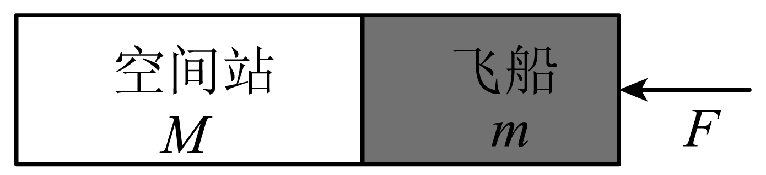

A． B． C． D．

5．如图甲所示，理想变压器原线圈接在正弦式交流电源上，输入电压*u*随时间*t*变化的图像如图乙所示，副线圈接规格为“6V，3W”的灯泡。若灯泡正常发光，下列说法正确的是（   ）

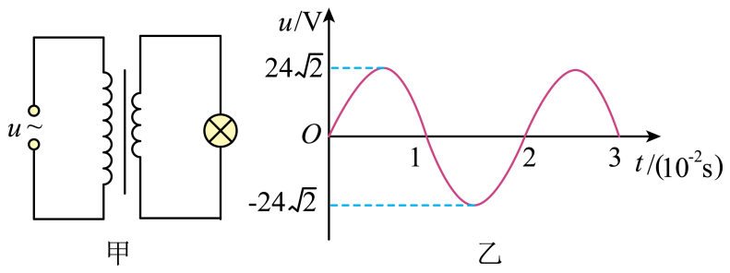

A．原线圈两端电压的有效值为

B．副线圈中电流的有效值为0.5A

C．原、副线圈匝数之比为1∶4

D．原线圈的输入功率为12W

6．如图所示，线圈*M*和线圈*P*绕在同一个铁芯上，下列说法正确的是（   ）

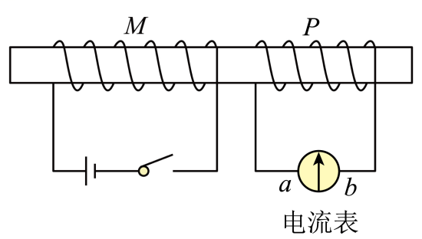

A．闭合开关瞬间，线圈*M*和线圈*P*相互吸引

B．闭合开关，达到稳定后，电流表的示数为0

C．断开开关瞬间，流过电流表的电流方向由*a*到*b*

D．断开开关瞬间，线圈*P*中感应电流的磁场方向向左

7．如图所示，光滑水平轨道*AB*与竖直面内的光滑半圆形轨道*BC*在*B*点平滑连接。一小物体将轻弹簧压缩至*A*点后由静止释放，物体脱离弹簧后进入半圆形轨道，恰好能够到达最高点*C*。下列说法正确的是（　　）

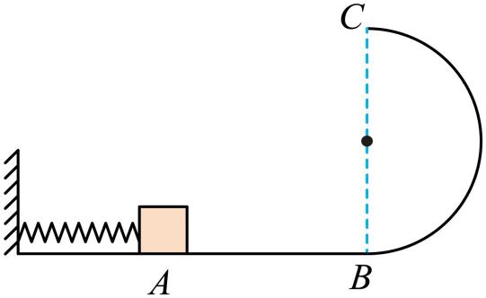

A．物体在*C*点所受合力为零

B．物体在*C*点的速度为零

C．物体在*C*点的向心加速度等于重力加速度

D．物体在*A*点时弹簧的弹性势能等于物体在*C*点的动能

8．将小球竖直向上抛出，小球从抛出到落回原处的过程中，若所受空气阻力大小与速度大小成正比，则下列说法正确的是（　　）

A．上升和下落两过程的时间相等

B．上升和下落两过程损失的机械能相等

C．上升过程合力的冲量大于下落过程合力的冲量

D．上升过程的加速度始终小于下落过程的加速度

9．图甲为用手机和轻弹簧制作的一个振动装置。手机加速度传感器记录了手机在竖直方向的振动情况，以向上为正方向，得到手机振动过程中加速度*a*随时间*t*变化的曲线为正弦曲线，如图乙所示。下列说法正确的是（　　）

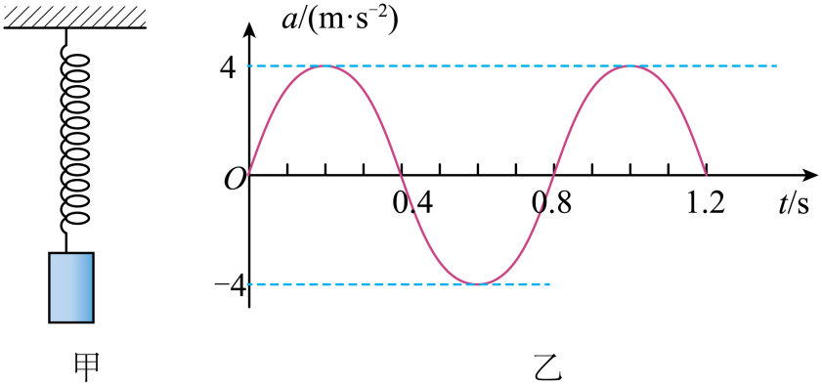

A．时，弹簧弹力为0

B．时，手机位于平衡位置上方

C．从至，手机的动能增大

D．*a*随*t*变化的关系式为

10．水平传送带匀速运动，将一物体无初速度地放置在传送带上，最终物体随传送带一起匀速运动。下列说法正确的是（　　）

A．刚开始物体相对传送带向前运动

B．物体匀速运动过程中，受到静摩擦力

C．物体加速运动过程中，摩擦力对物体做负功

D．传送带运动速度越大，物体加速运动的时间越长

11．如图所示，两个等量异种点电荷分别位于*M*、*N*两点，*P*、*Q*是*MN*连线上的两点，且。下列说法正确的是（　　）

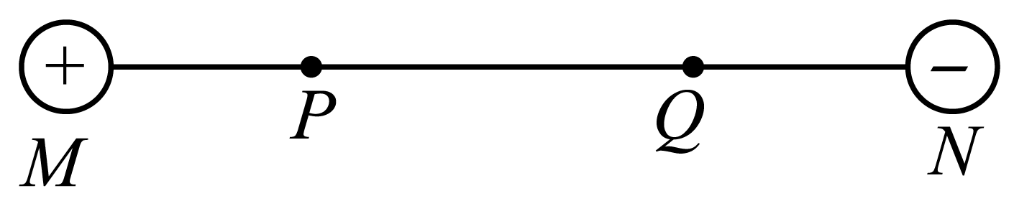

A．*P*点电场强度比*Q*点电场强度大

B．*P*点电势与*Q*点电势相等

C．若两点电荷的电荷量均变为原来的2倍，*P*点电场强度大小也变为原来的2倍

D．若两点电荷的电荷量均变为原来的2倍，*P*、*Q*两点间电势差不变

12．如图所示为一个加速度计的原理图。滑块可沿光滑杆移动，滑块两侧与两根相同的轻弹簧连接；固定在滑块上的滑动片*M*下端与滑动变阻器*R*接触良好，且不计摩擦；两个电源的电动势*E*相同，内阻不计。两弹簧处于原长时，*M*位于*R*的中点，理想电压表的指针位于表盘中央。当*P*端电势高于*Q*端时，指针位于表盘右侧。将加速度计固定在水平运动的被测物体上，则下列说法正确的是（　　）

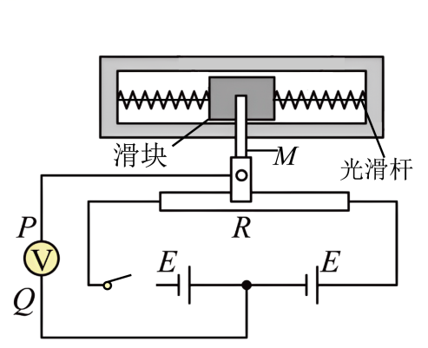

A．若*M*位于*R*的中点右侧，*P*端电势低于*Q*端

B．电压表的示数随物体加速度的增大而增大，但不成正比

C．若电压表指针位于表盘左侧，则物体速度方向向右

D．若电压表指针位于表盘左侧，则物体加速度方向向右

13．产生阿秒光脉冲的研究工作获得2023年的诺贝尔物理学奖，阿秒（as）是时间单位，1as *=* 1 × 10−18s，阿秒光脉冲是发光持续时间在阿秒量级的极短闪光，提供了阿秒量级的超快“光快门”，使探测原子内电子的动态过程成为可能。设有一个持续时间为100as的阿秒光脉冲，持续时间内至少包含一个完整的光波周期。取真空中光速*c* *=* 3.0 × 108m/s，普朗克常量*h* *=* 6.6 × 10−34J⋅s，下列说法正确的是（   ）

A．对于0.1mm宽的单缝，此阿秒光脉冲比波长为550nm的可见光的衍射现象更明显

B．此阿秒光脉冲和波长为550nm的可见光束总能量相等时，阿秒光脉冲的光子数更多

C．此阿秒光脉冲可以使能量为−13.6eV（−2.2 × 10−18J）的基态氢原子电离

D．为了探测原子内电子的动态过程，阿秒光脉冲的持续时间应大于电子的运动周期

14．电荷量Q、电压U、电流*I*和磁通量*Φ*是电磁学中重要的物理量，其中特定的两个物理量之比可用来描述电容器、电阻、电感三种电磁学元件的属性，如图所示。类似地，上世纪七十年代有科学家预言*Φ*和*Q*之比可能也是一种电磁学元件的属性，并将此元件命名为“忆阻器”，近年来实验室已研制出了多种类型的“忆阻器”。由于“忆阻器”对电阻的记忆特性，其在信息存储、人工智能等领域具有广阔的应用前景。下列说法错误的是（   ）

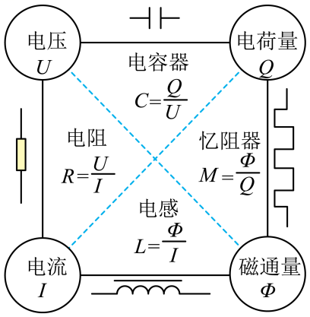

A．*QU*的单位和*ΦI*的单位不同

B．在国际单位制中，图中所定义的*M*的单位是欧姆

C．可以用来描述物体的导电性质

D．根据图中电感*L*的定义和法拉第电磁感应定律可以推导出自感电动势的表达式

二、非选择题（本题共6小题，共58分）

15．（1）某同学测量玻璃的折射率，作出了如图所示的光路图，测出了入射角*i*和折射角*r*，则此玻璃的折射率*n* *=* 。

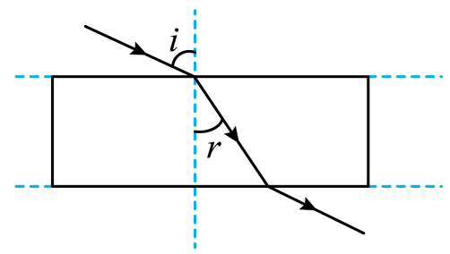

（2）用如图1所示的实验装置探究影响感应电流方向的因素。如图2所示，分别把条形磁体的N极或S极插入、拔出螺线管，观察并标记感应电流的方向。

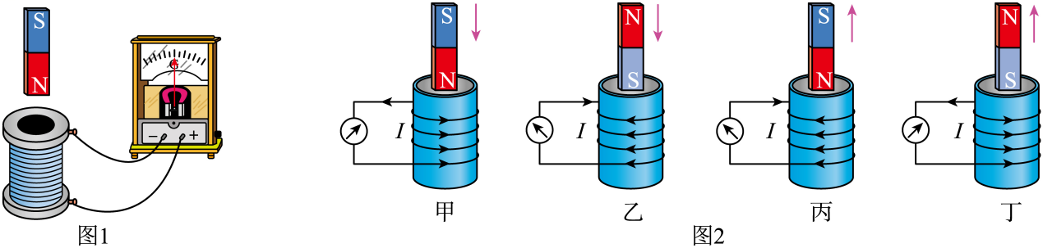

关于本实验，下列说法正确的是 （填选项前的字母）。

A．需要记录感应电流的大小

B．通过观察电流表指针的偏转方向确定感应电流的方向

C．图2中甲和乙表明，感应电流的方向与条形磁体的插入端是N极还是S极有关

（3）某兴趣小组利用铜片、锌片和橘子制作了水果电池，并用数字电压表（可视为理想电压表）和电阻箱测量水果电池的电动势*E*和内阻*r*，实验电路如图1所示。连接电路后，闭合开关*S*，多次调节电阻箱的阻值*R*，记录电压表的读数*U*，绘出图像，如图2所示，可得：该电池的电动势*E* *=* V，内阻*r* *=* kΩ。（结果保留两位有效数字）

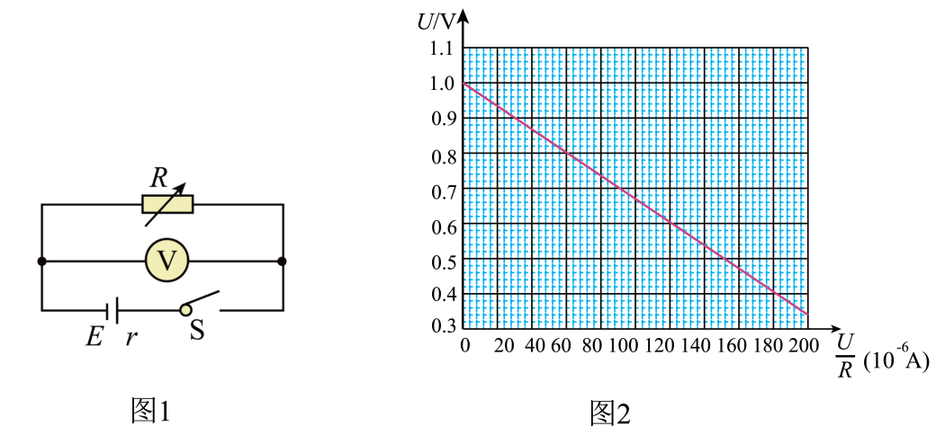

16．如图甲所示，让两个小球在斜槽末端碰撞来验证动量守恒定律。

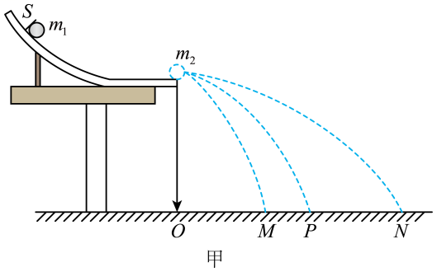

(1)关于本实验，下列做法正确的是_____（填选项前的字母）。

A．实验前，调节装置，使斜槽末端水平

B．选用两个半径不同的小球进行实验

C．用质量大的小球碰撞质量小的小球

(2)图甲中*O*点是小球抛出点在地面上的垂直投影，首先，将质量为*m1*的小球从斜槽上的*S*位置由静止释放，小球落到复写纸上，重复多次。然后，把质量为*m2*的被碰小球置于斜槽末端，再将质量为*m1*的小球从*S*位置由静止释放，两球相碰，重复多次。分别确定平均落点，记为*M*、*N*和*P*（*P*为*m1*单独滑落时的平均落点）。

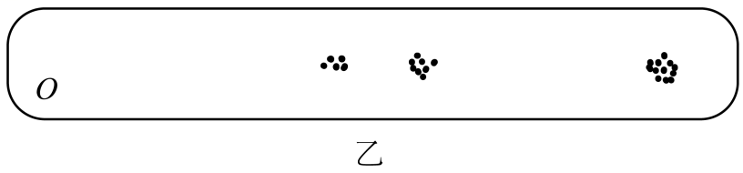

a．图乙为实验的落点记录，简要说明如何确定平均落点 ；

b．分别测出*O*点到平均落点的距离，记为*OP*、*OM*和*ON*。在误差允许范围内，若关系式 成立，即可验证碰撞前后动量守恒。

(3)受上述实验的启发，某同学设计了另一种验证动量守恒定律的实验方案。如图丙所示，用两根不可伸长的等长轻绳将两个半径相同、质量不等的匀质小球悬挂于等高的*O*点和*O′*点，两点间距等于小球的直径。将质量较小的小球1向左拉起至*A*点由静止释放，在最低点*B*与静止于*C*点的小球2发生正碰。碰后小球1向左反弹至最高点*A′*，小球2向右摆动至最高点*D*。测得小球1，2的质量分别为*m*和*M*，弦长*AB = l1*、*A′B = l2*、*CD = l3*。

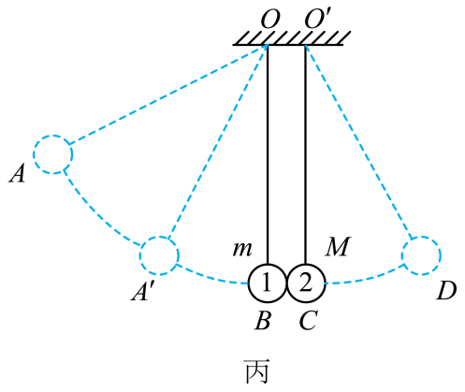

推导说明，*m*、*M*、*l1*、*l2*、*l3*满足 关系即可验证碰撞前后动量守恒。

17．如图所示，水平放置的排水管满口排水，管口的横截面积为*S*，管口离水池水面的高度为*h*，水在水池中的落点与管口的水平距离为*d*。假定水在空中做平抛运动，已知重力加速度为*g*，*h*远大于管口内径。求：

（1）水从管口到水面的运动时间*t*；

（2）水从管口排出时的速度大小；

（3）管口单位时间内流出水的体积*Q*。

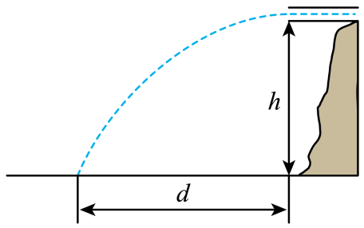

18．如图甲所示为某种“电磁枪”的原理图。在竖直向下的匀强磁场中，两根相距*L*的平行长直金属导轨水平放置，左端接电容为*C*的电容器，一导体棒放置在导轨上，与导轨垂直且接触良好，不计导轨电阻及导体棒与导轨间的摩擦。已知磁场的磁感应强度大小为*B*，导体棒的质量为*m*、接入电路的电阻为*R*。开关闭合前电容器的电荷量为*Q*。

（1）求闭合开关瞬间通过导体棒的电流*I*；

（2）求闭合开关瞬间导体棒的加速度大小*a*；

（3）在图乙中定性画出闭合开关后导体棒的速度*v*随时间*t*的变化图线。

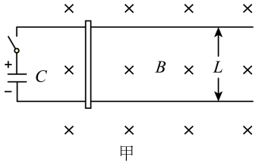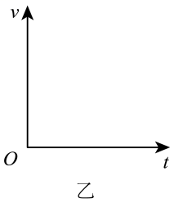

19．科学家根据天文观测提出宇宙膨胀模型：在宇宙大尺度上，所有的宇宙物质（星体等）在做彼此远离运动，且质量始终均匀分布，在宇宙中所有位置观测的结果都一样。以某一点*O*为观测点，以质量为*m*的小星体（记为P）为观测对象。当前*P*到*O*点的距离为，宇宙的密度为。

（1）求小星体P远离到处时宇宙的密度*ρ*；

（2）以*O*点为球心，以小星体P到*O*点的距离为半径建立球面。P受到的万有引力相当于球内质量集中于*O*点对*P*的引力。已知质量为和、距离为*R*的两个质点间的引力势能，*G*为引力常量。仅考虑万有引力和P远离*O*点的径向运动。

a．求小星体*P*从处远离到。处的过程中动能的变化量；

b．宇宙中各星体远离观测点的速率*v*满足哈勃定律，其中*r*为星体到观测点的距离，*H*为哈勃系数。*H*与时间*t*有关但与*r*无关，分析说明*H*随*t*增大还是减小。

20．我国“天宫”空间站采用霍尔推进器控制姿态和修正轨道。图为某种霍尔推进器的放电室（两个半径接近的同轴圆筒间的区域）的示意图。放电室的左、右两端分别为阳极和阴极，间距为*d*。阴极发射电子，一部分电子进入放电室，另一部分未进入。稳定运行时，可视为放电室内有方向沿轴向向右的匀强电场和匀强磁场，电场强度和磁感应强度大小分别为*E*和；还有方向沿半径向外的径向磁场，大小处处相等。放电室内的大量电子可视为处于阳极附近，在垂直于轴线的平面绕轴线做半径为*R*的匀速圆周运动（如截面图所示），可与左端注入的氙原子碰撞并使其电离。每个氙离子的质量为*M*、电荷量为，初速度近似为零。氙离子经过电场加速，最终从放电室右端喷出，与阴极发射的未进入放电室的电子刚好完全中和。

已知电子的质量为*m*、电荷量为；对于氙离子，仅考虑电场的作用。

（1）求氙离子在放电室内运动的加速度大小*a*；

（2）求径向磁场的磁感应强度大小；

（3）设被电离的氙原子数和进入放电室的电子数之比为常数*k*，单位时间内阴极发射的电子总数为*n*，求此霍尔推进器获得的推力大小*F*。

